TALLER 3 · Historia clínica y sistema integrado
Veterinaria ADSO | 5 horas | Consultas veterinarias · Vacunas · Agenda · Arquitectura futura

Caso integrador
La veterinaria atiende perros y gatos. Debe conservar cada atención como evento histórico, asociar al profesional veterinario, registrar vacunas realmente aplicadas, lote del biológico, fecha próxima definida por el profesional y controles -futuros. La información clínica pertenece al paciente, no a una compra.

Aprendizajes y productos
- Modelar historia clínica sin sobrescribir diagnósticos previos.
- Relacionar especie, raza, mascota, propietario, consulta y veterinario.
- Diferenciar vacuna de catálogo, vacunación efectuada y seguimiento programado.
- Preparar la vinculación del usuario VETERINARIO y auditoría clínica.
- Completar diccionario de las 20 tablas y explicar arquitectura Java REST + frontend web futura.

Distribución de las cinco horas
Momento | Actividad | Min
Reflexión | Privacidad e historial: ¿por qué no sobrescribir consultas? | 25
Modelo | Eventos clínicos y catálogos por especie | 50
Diccionario | Vacunación, seguimiento, vínculos y reglas | 40
Implementación | Script 03, vistas y comprobaciones | 65
Transferencia | Agenda y consultas longitudinales | 55
Arquitectura futura | API REST, roles, contenedores separados | 45
Cierre | Integración, evidencias y sustentación | 20

Diagrama parcial del área clínica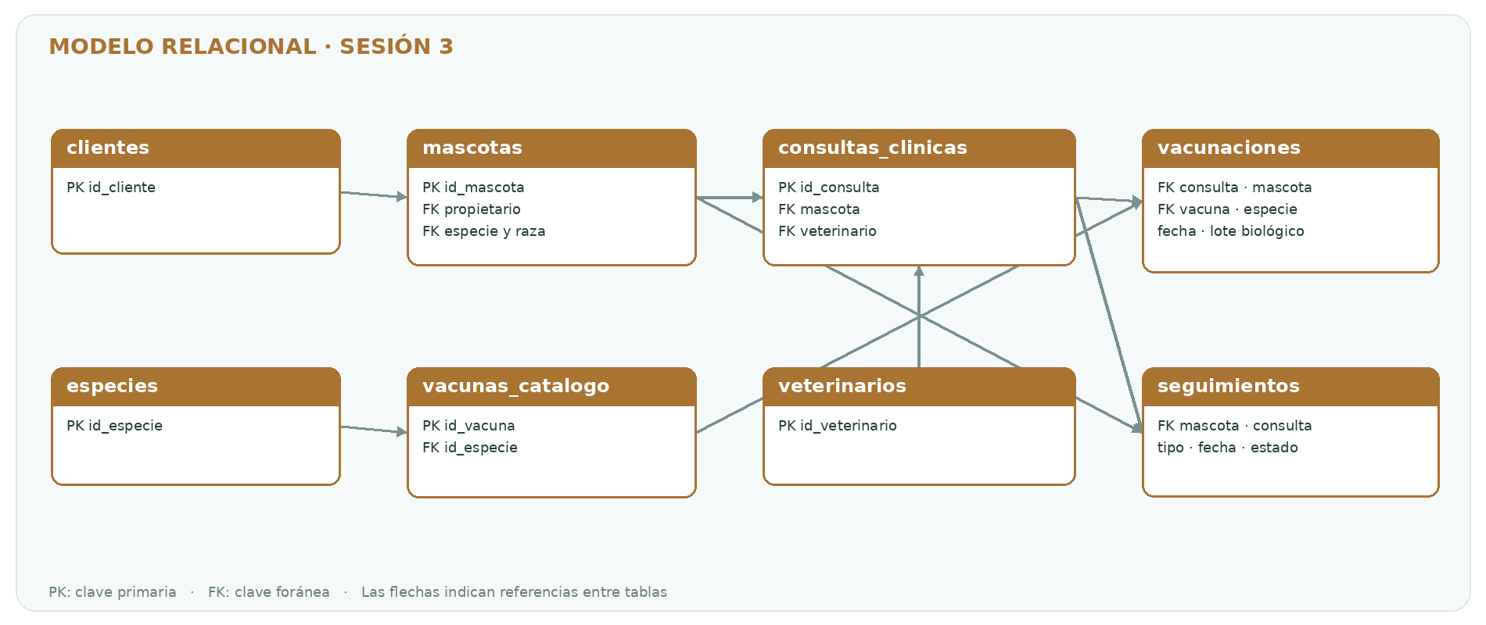

Paso a paso 1 · Implementación
Verifique la ejecución previa de 01 y 02. Ejecute sql/03_historia_clinica_vacunas_seguimientos.sql una sola vez. Los ejemplos clínicos son FICTICIOS; las fechas no constituyen recomendaciones veterinarias.
USE veterinaria_adso;
SHOW TABLES;
DESCRIBE vacunaciones;
DESCRIBE seguimientos;
SELECT * FROM vw_historia_clinica ORDER BY fecha_atencion DESC;
SELECT * FROM vw_agenda_proxima ORDER BY fecha_programada;

Paso a paso 2 · Historia, agenda y próximos vencimientos
- Compruebe que una mascota puede tener varias consultas, cada una con fecha, profesional, hallazgos y diagnóstico propio.
- Consulte la historia clínica por mascota; muestre propietario y raza.
- Liste controles pendientes de los próximos 30 días; explique la diferencia entre vencimiento de un medicamento y fecha de la próxima vacunación.
- En el diccionario, localice las FK compuestas que impiden registrar vacunas de la especie incorrecta.
- Explique cómo relacionar una aplicación de vacuna con un lote del inventario cuando la clínica usa existencias propias.
SELECT mascota, propietario, veterinario, fecha_atencion, motivo
FROM vw_historia_clinica ORDER BY fecha_atencion DESC;
SELECT mascota, tipo, fecha_programada, dias_para_cita
FROM vw_agenda_proxima ORDER BY fecha_programada;

Seguridad funcional y arquitectura de la fase posterior
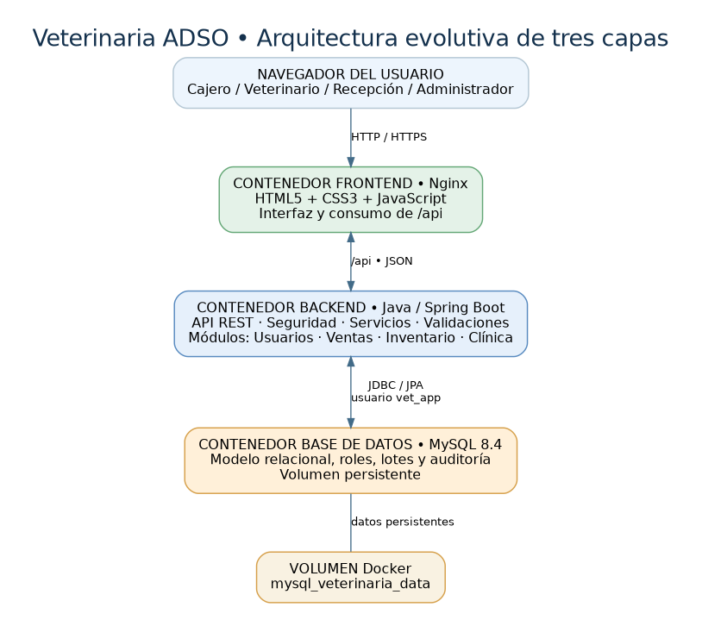
En el siguiente bloque, el frontend HTML/CSS/JS interactuará con /api a través de Nginx. Java Spring Boot comprobará identidad y permisos por recurso, ejecutará la lógica de negocio y accederá a MySQL mediante una cuenta limitada. La base de datos no deberá ser accesible desde el navegador.
Perfil | Permisos de aplicación propuestos
ADMIN | Gestionar usuarios, perfiles y catálogos; auditoría
INVENTARIO | Administrar lotes, ajustes controlados y alertas
CAJA | Crear y confirmar facturas; consultar precios y stock
VETERINARIO | Registrar consultas, vacunaciones y controles clínicos
RECEPCION | Registrar propietarios, mascotas y agendar controles
Nota: los perfiles son reglas del negocio diseñadas para Spring Security. La sola existencia de la tabla usuario_roles no implementa un login. Los hashes deben generarse en Java con PasswordEncoder; evite contraseñas legibles y autorización basada solamente en ocultar botones.

Reto final integrador
- Un producto MED-01 tiene tres lotes. Muestre cuál no debe venderse y cuál podría priorizarse por vencimiento sin confundir fecha de producción con de consulta.
- Una mascota tiene dos consultas. Proponga una consulta cronológica de historia clínica y explique por qué no debe almacenar solamente el último diagnóstico en mascotas.
- Diseñe el flujo de una factura desde la interfaz hasta MySQL, indicando dónde se verifica el perfil CAJA y dónde se confirma el descuento de inventario.
- Diseñe el flujo de una vacunación con lote vinculado y explique qué transacción faltaría implementar para descontar stock clínico; NO afirmar que ya existe.
- Explique cómo se desplegarían tres contenedores independientes usando Docker Compose, y por qué MySQL requiere volumen persistente.
- Complete el diccionario de datos y “adjunte su plan de talleres Java y frontend” propuesta.

Producto integrador y criterios
- Modelo de 20 tablas organizado por módulos y diccionario de 128 campos.
- MySQL en contenedor con lotes, ventas, vistas e historia clínica consultables.
- Reglas de autenticación y permisos especificadas para implementación posterior.
- Diagrama de tres capas y definición preliminar de endpoints REST.
- Evidencias de consultas y explicación de limitaciones del prototipo de base de datos.

Fuentes técnicas de consulta
- MySQL 8.4 - CREATE USER. https://dev.mysql.com/doc/refman/8.4/en/create-user.html
- MySQL 8.4 - Uso de roles. https://dev.mysql.com/doc/refman/8.4/en/roles.html
- Docker Compose - Especificación. https://docs.docker.com/compose/compose-file/
- Docker Compose - Redes. https://docs.docker.com/compose/how-tos/networking/
- Spring Security - Autorización HTTP. https://docs.spring.io/spring-security/reference/servlet/authorization/authorize-http-requests.html
- Spring Boot - Imágenes de contenedor. https://docs.spring.io/spring-boot/reference/packaging/container-images/
- OWASP - Almacenamiento de contraseñas. https://cheatsheetseries.owasp.org/cheatsheets/Password_Storage_Cheat_Sheet.html
- OWASP - Gestión de sesiones. https://cheatsheetseries.owasp.org/cheatsheets/Session_Management_Cheat_Sheet.html

